A Mondeo belépett az elektromosság korába: a Ford hibridekre cseréli a benzinmotorokat, hogy lépést tartson a vásárlók igényeivel

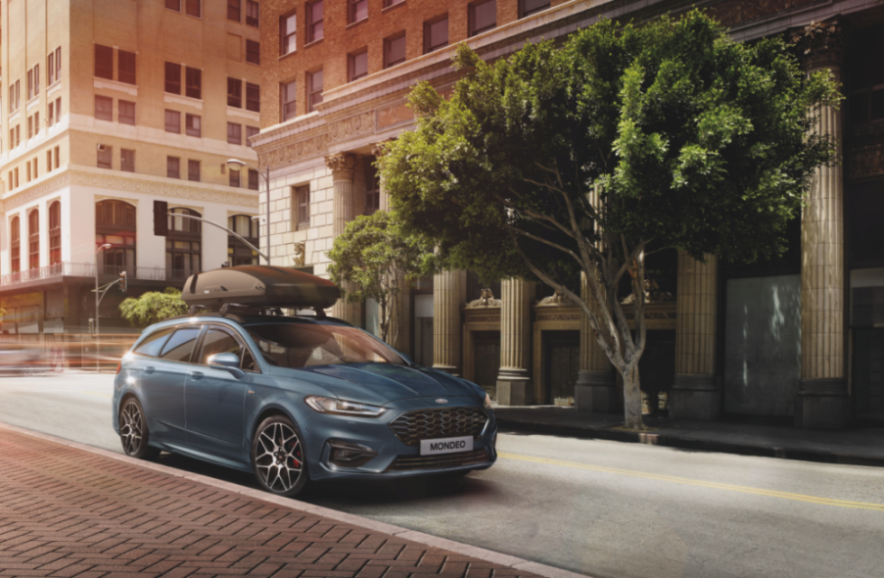

A Ford bejelentette, hogy 100 százalékban full hibrid hajtásláncokra vált az eddigi benzinmotoros Mondeo modellek gyártásában.

A Mondeo Hybrid anélkül kínál tisztán elektromos hajtást, hogy az autósnak külső áramforrásról kellene feltöltenie az akkumulátort. A full hybrid technológia egyike azoknak a megoldásoknak, amelyek segítségével a Ford vásárlói bármiféle aggodalom nélkül tekinthetnek az elektromos hajtásláncokra, és kifejezetten előnyös azok számára, akiknek fontos a kifinomult és üzemanyag-takarékos működés, de sem otthonukban, sem a munkahelyükön nem tudják megoldani autójuk töltését.

A Mondeo Hybrid már az év első hét hónapjában 25 százalékkal nagyobb részt tett ki az európai Mondeo-eladásokból, mint a teljes 2019-es évben, és jelenleg ez a modell adja a teljes Mondeo-értékesítés több mint egyharmadát.

Ez idő alatt a Mondeo Hybrid népszerűsége több mint 50 százalékkal nőtt az Egyesült Királyságban és mintegy 40 százalékkal Olaszországban, ahol a Mondeo-vásárlók 75 százaléka választotta ezt a modellváltozatot 2020 első hét hónapjában. Magyarországon idén az első háromnegyed évben a Mondeo eladások 40 százalékát tették ki a hibrid hajtású modellek.

A Ford tavaly kibővítette a Mondeo Hybrid kínálatát, bevezetve a szegmens első kombiját, illetve a Ford Performance által inspirált, sportos stílusú Mondeo Hybrid ST-Line kivitelt, akárcsak a stílusos Titanium és a gazdagon felszerelt Vignale változatokat. A négyajtós és kombi Mondeo vásárlói ezentúl az üzemanyag-takarékos full hybrid hajtás és a 2,0 literes EcoBlue dízelmotorok közül választhatnak.

“Azzal, hogy a benzinmotoros Mondeo modelleket 100 százalékban full hibridekre cseréljük, hatalmas lépés a Ford számára az elektromos hajtásláncok bevezetésében,” mondta Roelant de Waard, a Ford Európa marketingért, értékesítésért és szolgáltatásokért felelős alelnöke. “Az évi 20.000 kilométernél kevesebbet autózó vásárlók számára átgondolt döntés a Mondeo Hybrid, ami ilyenkor jobban megéri, mint egy dízel, de sosem kell aggódni az akkumulátor lemerülése miatt, és külső áramforrásról sem kell tölteni az autót.”

**Egy lábbal már a jövőben**

A Mondeo Hybridben egy elektromotor támogatja a különleges tervezésű 2,0 literes Atkinson-ciklusú benzinmotort a kerekek hajtásában, és egy generátor gondoskodik a hátsó üléssor alá beépített, 1,4 kWh teljesítményű lítiumion akkumulátor töltéséről. Az autó a hagyományos belsőégésű motor szabadsága mellett az elektromos hajtás kifinomult és takarékos működését kínálja.

Az energiavisszanyerő féktechnológia a hagyományos fékezés közben veszendőbe menő energia akár 90 százalékát is képes hasznosítani, és az ebből nyert elektromos áramot az akkumulátor tárolja. Az elektromos hajtás különösen a városi környezetben és a gyakori elindulásokkal-megállásokkal tarkított forgalmi helyzetekben bizonyul hasznosnak, emellett pedig hatásosan egészíti ki a benzinmotor erejét, csökkentve az üzemanyag-fogyasztást és a CO₂-kibocsátást.

A Ford által kifejlesztett teljesítményelosztó automata sebességváltó zökkenőmentesen kombinálja a különböző erőforrások vonóerejét, simán és egyenletesen gyorsítva az autót.

A SmartGauge interfész folyamatosan felügyeli az üzemanyag- és energiafogyasztást, illetve megjeleníti az olyan rendszereket, mint a Fékezési Segéd, ami arra ösztönzi a vezetőt, hogy fokozatos fékezéssel a lehető legtöbb energiát nyerje vissza. Ezek már olyan technológiák, amelyek a tisztán elektromos hajtású autózás jövőjébe nyitnak kaput.

A Mondeo Hybrid a Ford szupermodern Valencia üzemében készül, ahol a vállalat a jövő év elején megkezdi az S-MAX és a Galaxy full hybrid változatainak gyártását is.

2021 évégig a Ford 17 új, elektromos hajtásláncú modellt vezet be az európai piacon, ahol 2022 végére az elektromos autók teszik majd ki a vállalat értékesítésének több mint 50 százalékát, túlszárnyalva a hagyományos benzin- és dízelmotoros modellek együttes eladásait.

# # #

* A négyajtós Mondeo Hybrid várható legalacsonyabb üzemanyag-fogyasztása 4,1 l/100 km, legalacsonyabb CO2-kibocsátása pedig 94 g/km az NEDC-mérések szerint (WLTP: 5,5 l/100 km, 126 g/km)
* A kombi Mondeo Hybrid várható legalacsonyabb üzemanyag-fogyasztása 4,3 l/100 km, legalacsonyabb CO2-kibocsátása pedig 99 g/km az NEDC-mérések szerint (WLTP: 5,6 l/100 km, 129 g/km)
* A négyajtós Mondeo 150 LE 2.0 EcoBlue várható legalacsonyabb üzemanyag-fogyasztása 4,4 l/100 km, legalacsonyabb CO2-kibocsátása pedig 116 g/km az NEDC-mérések szerint (WLTP: 5,0 l/100 km, 130 g/km)
* A kombi Mondeo 150 LE 2.0 EcoBlue várható legalacsonyabb üzemanyag-fogyasztása 4,5 l/100 km, legalacsonyabb CO2-kibocsátása pedig 119 g/km az NEDC-mérések szerint (WLTP: 5,1 l/100 km, 133 g/km)

Az üzemanyag/energiafogyasztási, CO2-kibocsátási és az elektromos üzemmódban megtehető hatótávolság adatait az Európai Unió 715/2007/EC számú szabványa által előírt technikai kívánalmak és műszaki adatok alapján, illetve a legfrissebb EC/692/2008 direktíva alapján regisztrálták. A könnyű haszongépjárművek típusbizonyítványa a Világszinten Összehangolt Könnyűgépjármű-Vizsgálati Eljárással (WLTP) készül, és üzemanyag/energiafogyasztási és CO2-kibocsátási adataikat az Új Európai Vezetési Ciklus (NEDC) és a WLTP eljárás szerint is mérik. A WLTP a 2020-as év végén váltja fel teljesen az NEDC eljárást. Az NEDC kivezetésének időszakában a WLTP által mért üzemanyag-fogyasztási és CO₂-értékeket visszaszámítják az NEDC szabvány szerinti értékekre; ez a 'korrelációs eljárás'. Az új értékek némileg különböznek majd a korábbi fogyasztási és emissziós értékektől, mivel a vizsgálat néhány eleme is megváltozik, így előfordulhat, hogy ugyanazon járműhöz különböző üzemanyag-fogyasztási és a CO2-kibocsátási adatok tartoznak.

***A Ford Motor Company***

*A Ford Motor Company globális vállalat, amelynek központja a Michigan állambeli Dearborn. A vállalat tevékenységi köre a Ford személyautók, haszongépjárművek, városi terepjárók (SUV) és elektromos hajtású autók, valamint a Lincoln luxusautók tervezése, gyártása, értékesítése, és a velük kapcsolatos szolgáltatások biztosítása. A vállalat a Ford Motor Credit Company révén pénzügyi szolgáltatásokat is nyújt. A Ford vezető szerepre törekszik az elektromos autók, a mobilitási megoldások – ezen belül az önvezető járművek –, valamint a konnektivitási szolgáltatások területén. A Ford mintegy 188.000 embert foglalkoztat világszerte. Amennyiben több információra van szüksége a Fordról, termékeiről vagy a Ford Motor Credit Company vállalatról, kérjük, keresse fel a* [*www.corporate.ford.com*](http://www.corporate.ford.com) *vagy a* [*www.ford.hu*](http://www.ford.hu) *honlapot.*

*A saját tulajdonú vállalatokban körülbelül 45.000 alkalmazottat, az összevont, illetve nem összevont közös vállalkozásokkal együtt pedig mintegy 58.000 embert foglalkoztató* ***Ford Európa*** *felel a Ford márkához tartozó autók gyártásáért, értékesítéséért és karbantartásáért Európa 50 piacán. A Ford Motor Credit Company mellett a Ford Európa üzleti tevékenysége magában foglalja a Ford Ügyfélszolgálat és 19 gyártóüzem (12 saját tulajdonú vagy összevont közös vállalat és 7 nem összevont közös vállalkozás) működtetését. Az első Ford autókat 1903-ban szállították Európába – ugyanabban az évben, amikor a Ford Motor Companyt alapították. Az európai gyártás 1911-ben indult meg.*

|  |  |
| --- | --- |
| **Sajtókapcsolat:** | Györke Orsolya  Ford Közép- és Kelet-  Európai Értékesítő Kft.  2000 Szentendre Galamb J. 3. |
|  |  |
|  | Tel: +36 26 802 802  email: [ogyorke@ford.com](mailto:ogyorke@ford.com) |
|  |  |

